Pressemitteilung

Referenz | STIEBEL ELTRON |  | Datum | 28. Juli 2026
Telefon | 056 464 05 00 |  | E-Mail | presse@stiebel-eltron.ch

STIEBEL ELTRON Tischverdampfer für grössere Leistungen
Wir von STIEBEL ELTRON freuen uns, Ihnen ab sofort die WPL mit Tischverdampfer anbieten und ab September 2015 liefern zu können.

STIEBEL ELTRON Horizontal-Splitverdampfer
Der hocheffiziente Horizontal-Splitverdampfer entzieht der Aussenluft die benötigte Wärme, wobei eine optimierte, automatische Abtaueinrichtung den Verdampfer bei Bedarf ohne viel Energieaufwand eisfrei hält. Die Horizontal-Splitverdampfer werden in exklusiver Gehäuse-Ausführung gefertigt.
Durch grosszügigste Dimensionierung und optimale Bauart des Gerätes wird aus der Luft ein Maximum an Wärme aufgenommen, auch bei extremen Minusgraden. Langsamdrehende Speziallüfter bieten Flüsterbetrieb bei höchster Energieeffizienz.
Ein weiterer Vorteil der Horizontal-Bauweise des Splitverdampfers besteht darin, dass die Fortluft nach oben ausgeblasen wird – so entstehen keine kalten und unangenehmen Luftströme zum Nachbarn oder in den eigenen Garten.
Die Aufstellung der Wärmepumpe mit ihrem Herzstück, dem Verdichter, erfolgt geschützt vor Witterung im Gebäude. Der Verdampfer, der verlustfrei die Umgebungswärme aufnimmt, wird im Freien aufgestellt.
Die Anbindung des aussen stehenden Verdampfers an die innen aufgestellte Wärmepumpe erfolgt absolut einfach durch isolierte Splitleitungen und einen Kabelstrang. Diese werden meist in einem Futterrohr unter der Erdoberfläche verlegt und sind auch nachträglich (Heizungsmodernisierung) problemlos zu installieren.

Schallreduktion durch Flüster-Management
Durch das neue, einzigartige und patentierte Flüster-Management wird die Schallemission der Horizontal-Splitverdampfer auch bei diesen grossen Leistungsgrössen auf ein absolutes Minimum reduziert. Damit sind diese auch während des Betriebes kaum mehr zu hören.

Vorteile von STIEBEL ELTRON Tischverdampfer
- Luft | Wasser-Wärmepumpe in Split-Bauweise
- Grosser Lammellenabstand für hohe Effizienz und tiefe Schallemissionen
- Sehr leiser Betrieb dank vollmodulierendem Verdampfer-Ventilator
- Einspritzgruppe direkt am Verdampfer zur Vermeidung von Leistungsverlusten
- Hochwertige Materialien für Langlebigkeit
- Je nach Heizleistungsbedarf als Doppel- oder Dreifachverdampfer
- Heizleistung 49 kW bei -7°C

Bildunterschriften:
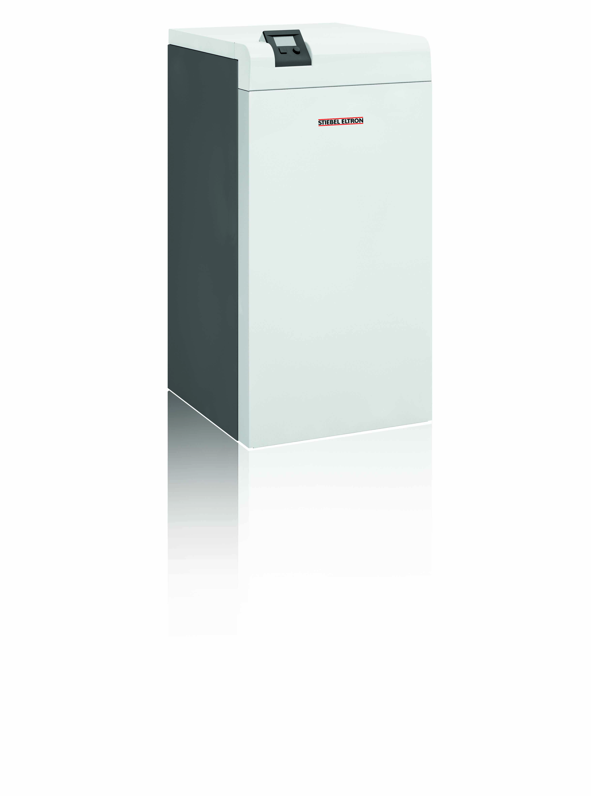
Bild 1: Innengerät WPL 44 – 130 AC

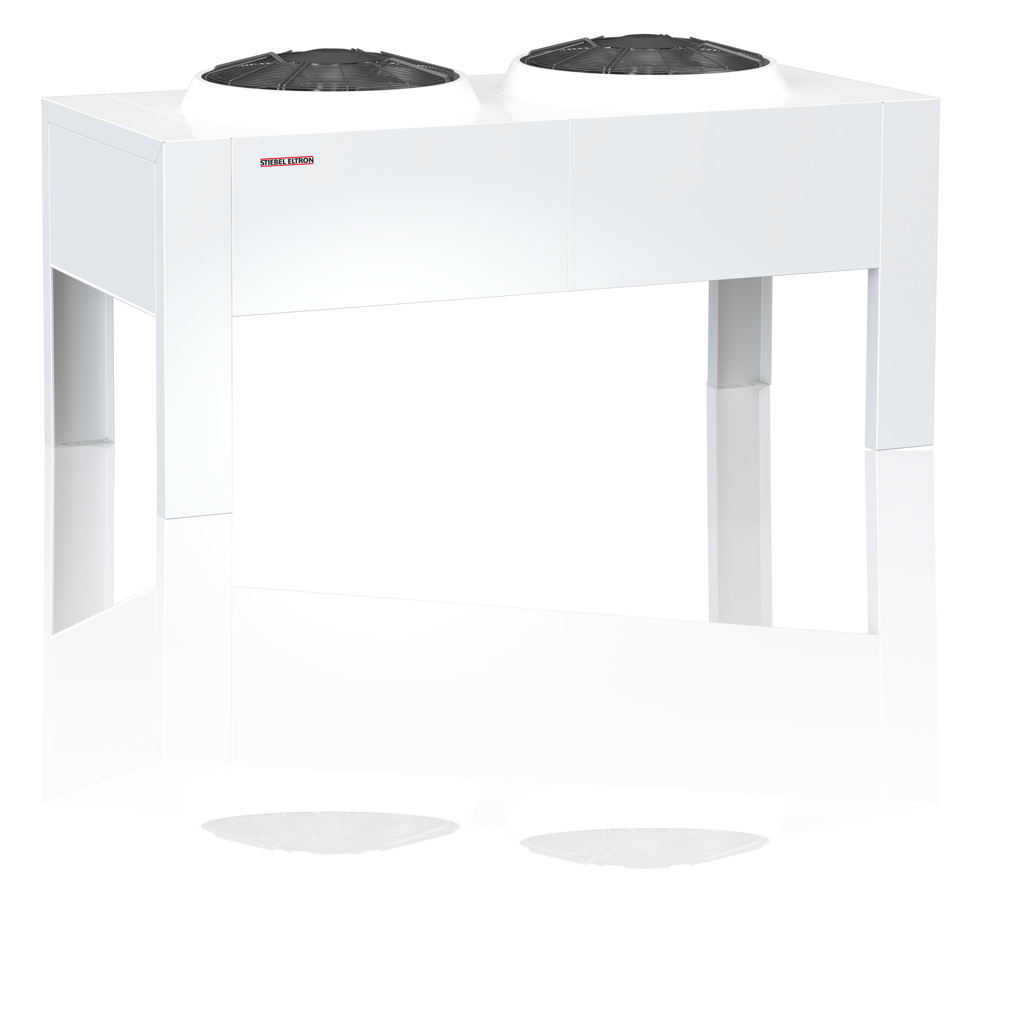
Bild 2: Aussengerät Tischverdampfer

